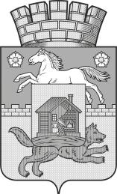
Кемеровская область – Кузбасс  Новокузнецкий городской округ  КОМИТЕТ  ГРАДОСТРОИТЕЛЬСТВА  И АРХИТЕКТУРЫ  АДМИНИСТРАЦИИ ГОРОДА НОВОКУЗНЕЦКА  654080, г. Новокузнецк, ул. Франкфурта, 9А,  тел. (3843)76-32-02  E-mail: kgzr@rdtc.ru |  |  |  | {{APPLICANT}}  _________________  {{PHONE}}  {{EMAIL}}
от | {{OUT_DATE}} | № | {{OUT_NUM}}
Решение об отказе
в выдаче градостроительного плана земельного участка

Комитет градостроительства и архитектуры администрации города Новокузнецка (далее - Комитет) рассмотрел заявление {{APPLICANT}} от {{APP_DATE}} № {{APP_NUMBER}} о подготовке градостроительного плана земельного участка с кадастровым номером {{CADNUM}}, расположенного по адресу: {{ADDRESS}}.
В результате рассмотрения заявления и информации, имеющейся в Комитете, установлено, что в отношении данного земельного участка уже имеется действующий градостроительный план.
На основании вышеизложенного Комитет отказывает в подготовке градостроительного плана земельного участка.
Рекомендуем обратиться с заявлением об оказании муниципальной услуги «Выдача сведений, документов, материалов из государственной информационной системы обеспечения градостроительной деятельности», а именно выдать копию градостроительного плана земельного участка с кадастровым номером {{CADNUM}}.
Настоящее решение может быть обжаловано в досудебном (внесудебном) порядке в соответствии со статьями 11.1–11.2 Федерального закона от 27.07.2010 № 210-ФЗ «Об организации предоставления государственных и муниципальных услуг» путём подачи жалобы в уполномоченный орган, в том числе с использованием портала досудебного обжалования (https://do.gosuslugi.ru/).
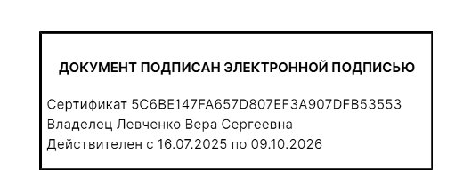
С уважением,

Председатель Комитета В.С. Левченко

